Sud-Ouest du 22 avril 2017

Ils racontent l’incendie au pied de la zone Beauchêne

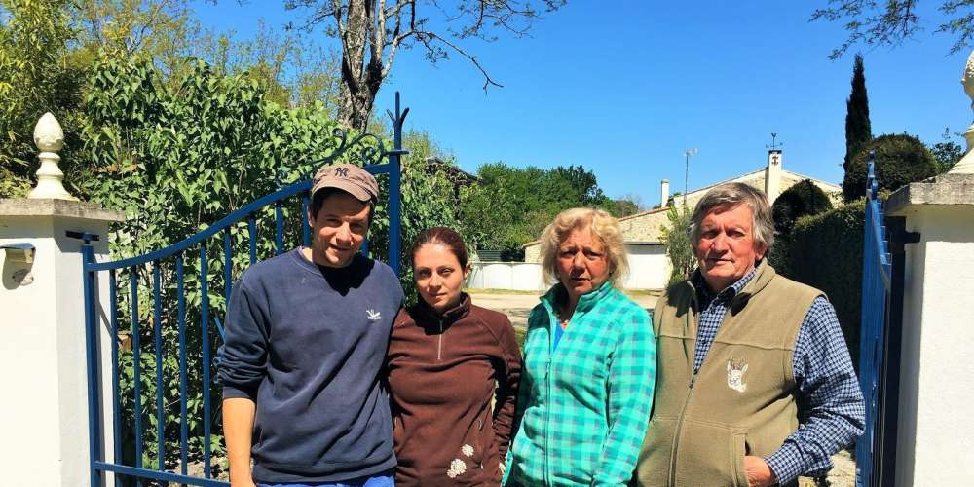
Malgré la menace de l’incendie, la famille Garbay a refusé de quitter sa maison. PHOTOS J. L.

La zone d’activité aurait pu être rayée de la carte par l’incendie. Des témoins reviennent sur cette journée d’angoisse.

JULIEN LESTAGE
j.lestage@sudouest.fr

Hier, la zone d’activité Beauchêne de Cissac-Médoc a pu reprendre son souffle. Les personnels des entreprises ont été autorisés à retourner sur leur lieu de travail. Jeudi après-midi, alors que le feu était particulièrement menaçant à proximité de ce site, pompiers et gendarmes avaient pris la précaution d‘évacuer tout le monde. Au final, plus de peur que de mal pour les hommes et le matériel. Le feu s’est arrêté à quelques mètres seulement des premières entreprises.

1 Il signale une voiture suspecte aux gendarmes

« Sur le moment, je ne me suis pas posé de question. J’ai tout laissé sur place. De toute façon, on n’avait pas vraiment le choix. Et c’était plus prudent » raconte Carlos Rainha, le patron du garage Diag Auto Médoc. Toujours selon ce chef d‘entreprise, qui a passé l’alerte aux pompiers dès que la première colonne de fumée s’est dégagée de la forêt en bordure de la zone d’activité, les causes de l’incendie paraissent suspectes.

« Très peu de temps après les premières fumées, j’ai vu une fourgonnette sortir à toute vitesse d’un chemin qui longe la forêt et la zone Beauchêne. C’était vraiment étrange » raconte t-il. Un fait que le patron du garage a pu raconter aux gendarmes venus enquêter sur place. Hier, avec son épouse Séverine, Carlos Rainha avait repris le travail. « Nous sommes maintenant rassurés. Nos filles étaient un peu inquiètes. Mais maintenant Laurina, qui a 6 ans, veut piloter les Canadair. Elles vont beaucoup mieux. »

2 Pas question de quitter la maison

Juste derrière la zone d’activité Beauchêne, on trouve la maison de la famille Garbay. Jeudi après-midi, les flammes se sont arrêtées à quelques petits mètres de l’habitation. Les gendarmes ont bien tenté de faire entendre raison à Claude et Marie-Christine, mais sans succès ! « Il était hors de question de partir. Nous avons toute notre vie ici. De toute façon, on avait l’eau de la piscine pour faire face. Nous nous serions battus jusqu’au bout ! » lancent Claude et son fils Gérald. La famille aura vu travailler les Canadair tout autour de chez eux et dans les parcelles de forêts voisines. Pour Claude et Gérald, cet incendie est aussi très suspect. Ils ne croient pas à une cause accidentelle.

3 Les lances des pompiers ont sauvé les véhicules

« Je ne peux que leur tirer un grand coup de chapeau. Sans eux, trois camions de mon entreprise y passaient. Je ne pouvais pas les déplacer, ils étaient en maintenance. En faisant rempart avec les lances, les pompiers ont évité le sinistre. »

Pierre Azoulay est le patron de Amarbat, entreprise du BTP. À Beauchêne, c’est sans doute ses bâtiments qui ont été les plus exposés mais sans finalement être touchés par les flammes. Alors qu’il travaillait dans son bureau, Pierre Azoulay dit avoir entendu une petite déflagration au moment ou le panache de fumée s’est extrait de la forêt. Il n’en fait aucune interprétation. Juste un constat. Le chef d’entreprise n’avance aucune hypothèse quant à l’origine de ce feu.. Il se félicite surtout de la rapidité d’intervention des pompiers. « Au moins, dans le cas présent, on sait ou passe l’argent de nos impôts ! »

